Информация к проекту решения по заявлению:
1.7. Сапуновой О. Ю.
Земельный участок: кадастровый номер 54:35:063460:94;

местоположение: обл. Новосибирская, город Новосибирск, ул. Амурская, 85; Ленинский район; площадь 540 кв.м .
Зонирование: (зона застройки жилыми домами смешанной этажности (Ж-1), подзона застройки жилыми домами смешанной этажности пониженной плотности застройки (Ж-1.5))
Заявленные требования: в части уменьшения минимального отступа от границ земельного участка
с 3 м до 1,4 м со стороны ул. Амурской, с 3 м до 1,9 м со стороны земельного участка с кадастровыми номером 54:35:063490:93 в габаритах объекта капитального строительства.
Обоснование согласно заявлению: в связи с фактическим расположением объекта капитального строительства и в целях сохранения линии регулирования застройки
Планируется: реконструкция индивидуального жилого жома (увеличение площади и этажности)

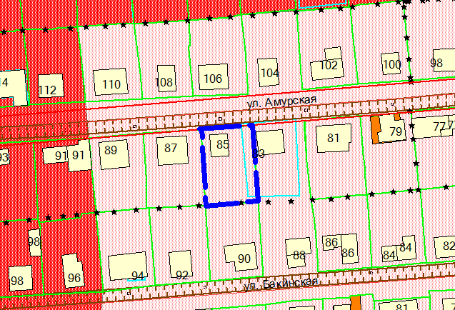
1,4м
1,9м

